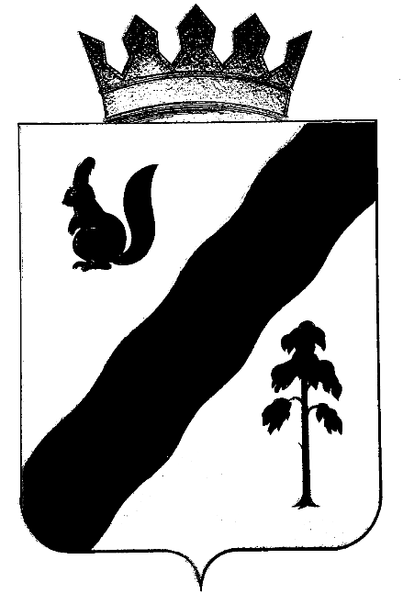

ПОСТАНОВЛЕНИЕ

АДМИНИСТРАЦИи ГАЙНСКОГО МУНИЦИПАЛЬНОГО ОКРУГА
ПЕРМСКОГО КРАЯ

21.07.2023 |  | № | 702

Об утверждении административного
регламента предоставления муниципальной
услуги "Выплата компенсации части
родительской платы за присмотр и уход
за детьми в образовательных учреждениях,
реализующих программу дошкольного
образования, находящихся на территории
Гайнского муниципального округа"

В соответствии с частью 61 статьи 65 Федерального закона "Об образовании в Российской Федерации", пунктом 12 статьи 2 Федерального закона "Об организации предоставления государственных и муниципальных услуг" Правительство Российской Федерации, постановления Правительства Российской федерации от 27 мая 2023 года №829 "Об утверждении единого стандарта предоставления государственной и (или) муниципальной услуги "Выплата компенсации части родительской платы за присмотр и уход за детьми в государственных и муниципальных образовательных организациях, находящихся на территории соответствующего субъекта Российской Федерации"
администрация Гайнского муниципального округа
ПОСТАНОВЛЯЕТ:
1. Утвердить прилагаемый административный регламент по предоставлению муниципальной услуги "Выплата компенсации части родительской платы за присмотр и уход за детьми в образовательных учреждениях, реализующих программу дошкольного образования, находящихся на территории Гайнского муниципального округа".
2. Управлению образования администрации Гайнского муниципального округа обеспечить доведение административного регламента до муниципальных образовательных учреждениях, реализующих программу дошкольного образования.
3. Настоящее постановление вступает в силу со дня подписания и подлежит размещению на официальном сайте администрации Гайнского муниципального округа в сети "Интернет".
4. Контроль за исполнением настоящего постановления возложить на исполняющего обязанность начальника управления образования администрации Гайнского муниципального округа Шагитову Т.Л.

Глава муниципального округа – глава администрации
Гайнского муниципального округа Е.Г.Шалгинских

